经济学院门户网站后台管理系统帮助中心

一、登录界面
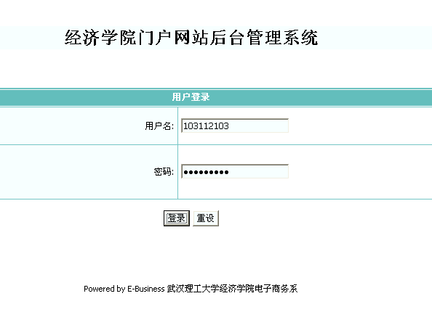
在图中方框处输入正确的后台用户名与密码登录后台管理系统。

返回首页

二、系统管理
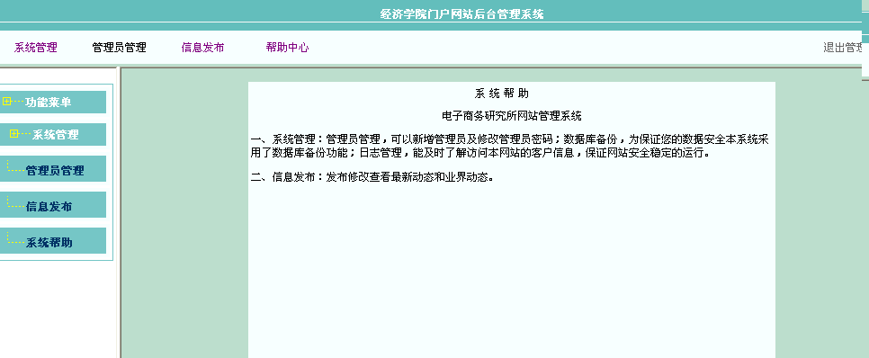

管理员管理：可以新增管理员及修改管理员密码；数据库备份，为保证您的数据安全本系统采用了数据库备份功能；日志管理，能及时了解访问本网站的客户信息，保证网站安全稳定的运行。
信息发布：发布修改查看最新动态和业界动态。
系统帮助：查看系统帮助中心，获得相应的帮助提示。

返回首页

三、信息发布
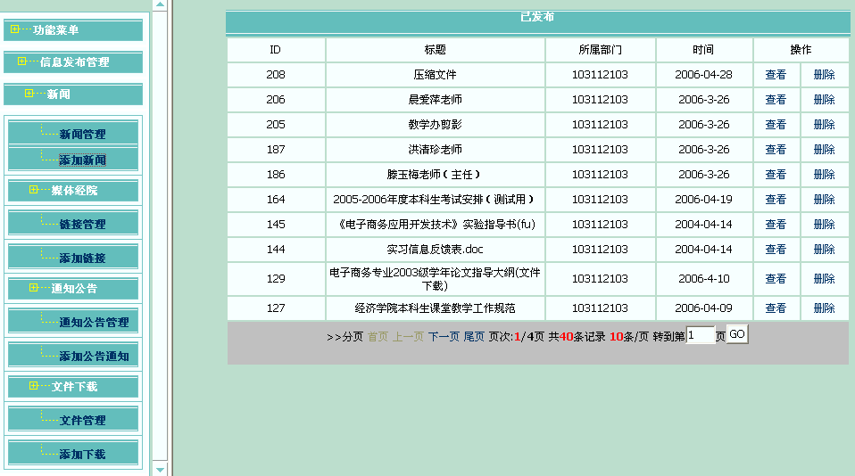

信息发布包含 1、新闻 2、媒体经院 3、通知公告 4、文件下载。

新闻

新闻管理：查看新闻的标题、所属部门、发表时间及进行相应的操作；

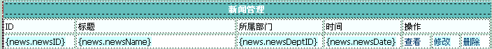

添加新闻：添加您感兴趣的新闻，包含标题、发布时间、发表人、部门、图片名称、图片及内容。
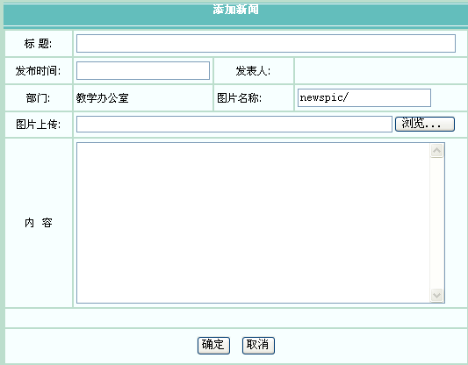
媒体经院
链接管理：查看链接的标题、所属部门、时间及操作；
添加链接：添加您您感兴趣的媒体链接，包含标题、发布时间、发表人、部门及链接网址。
通知公告
通知公告管理：查看学院公告，包含标题、所属部门、时间及操作；
添加公告通知：添加最新的公告，包含标题、发布时间、发表人、部门、图片名称、图片及内容。
文件下载
文件管理：查看文件的标题、所属部门、时间及操作；
添加下载：添加新的下载文件标题、发布时间、发表人、部门、上传的文件及文件名。

返回首页

